2.1.1 完善专业建设专业指导委员会
2.1.1.7 2024年会计事务专业建设工作会议记录及签到表

序号 | 材料名称 | 页码
1 | 电子商务专业群建设指导委员会议流程 | 2
2 | 电子商务专业群建设指导委员会议签到表 | 3
3 | 电子商务专业群现场照片 | 4
4 | 电子商务专业群调研报告专家审议综合意见表 | 5
5 | 电子商务专业群职业岗位能力分析报告专家审议综合意见表 | 6
6 | 电子商务专业群人才培养方案专家审议综合意见表 | 7
7 | 电子商务专业群课程建设、课程标准修订专家审议综合意见表 | 8
8 | 电子商务专业群教材评审及选用专家审议综合意见表 | 9
9 | 电子商务专业群建设成效评审表 | 10

1、电子商务专业群建设指导委员会议流程
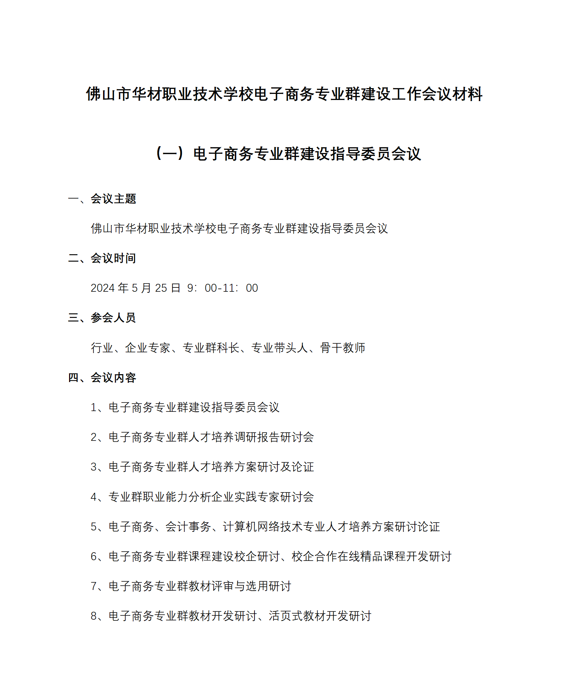

2、电子商务专业群建设指导委员会议签到表
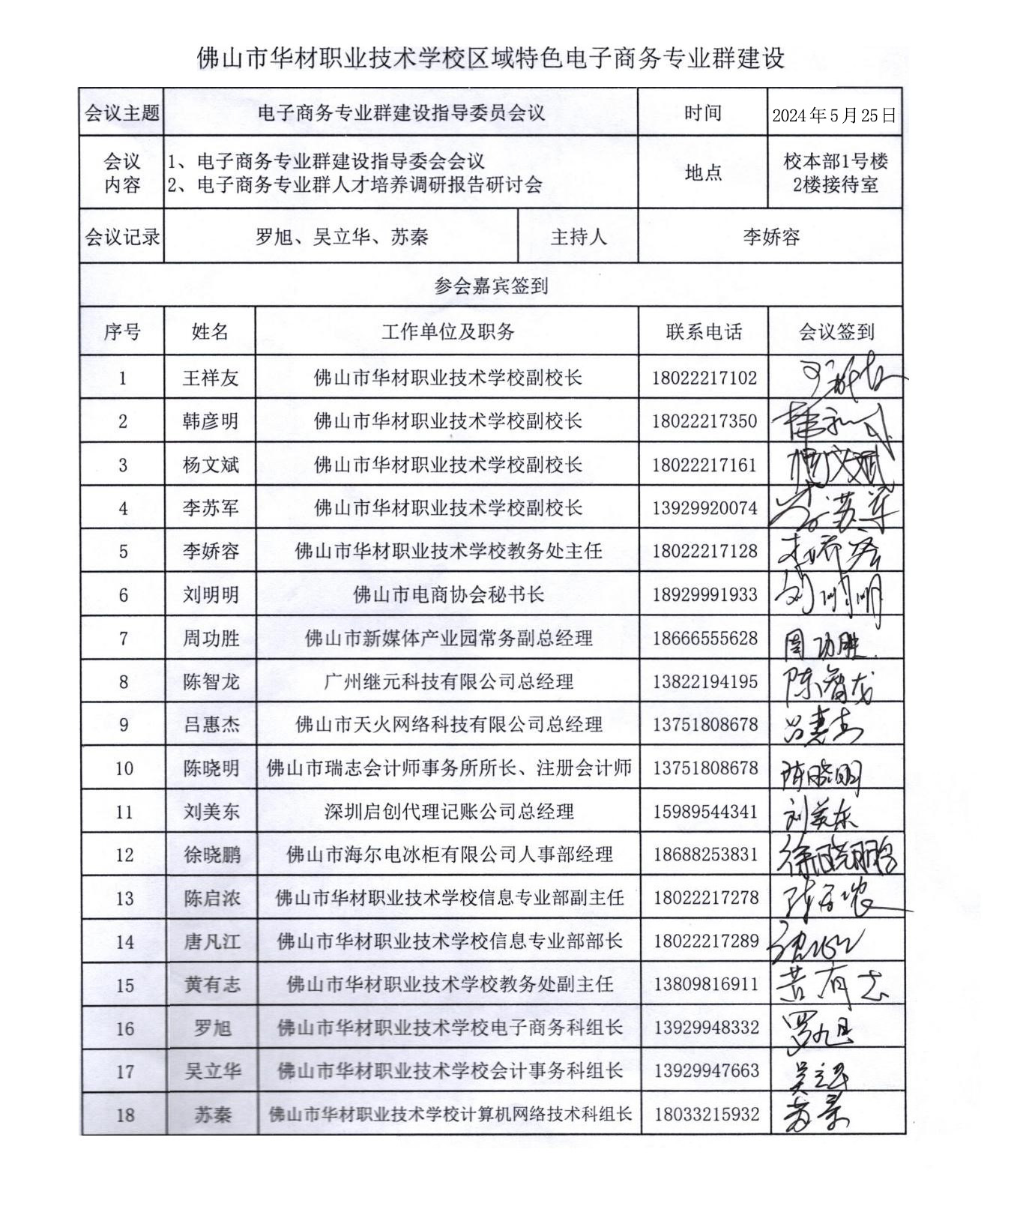
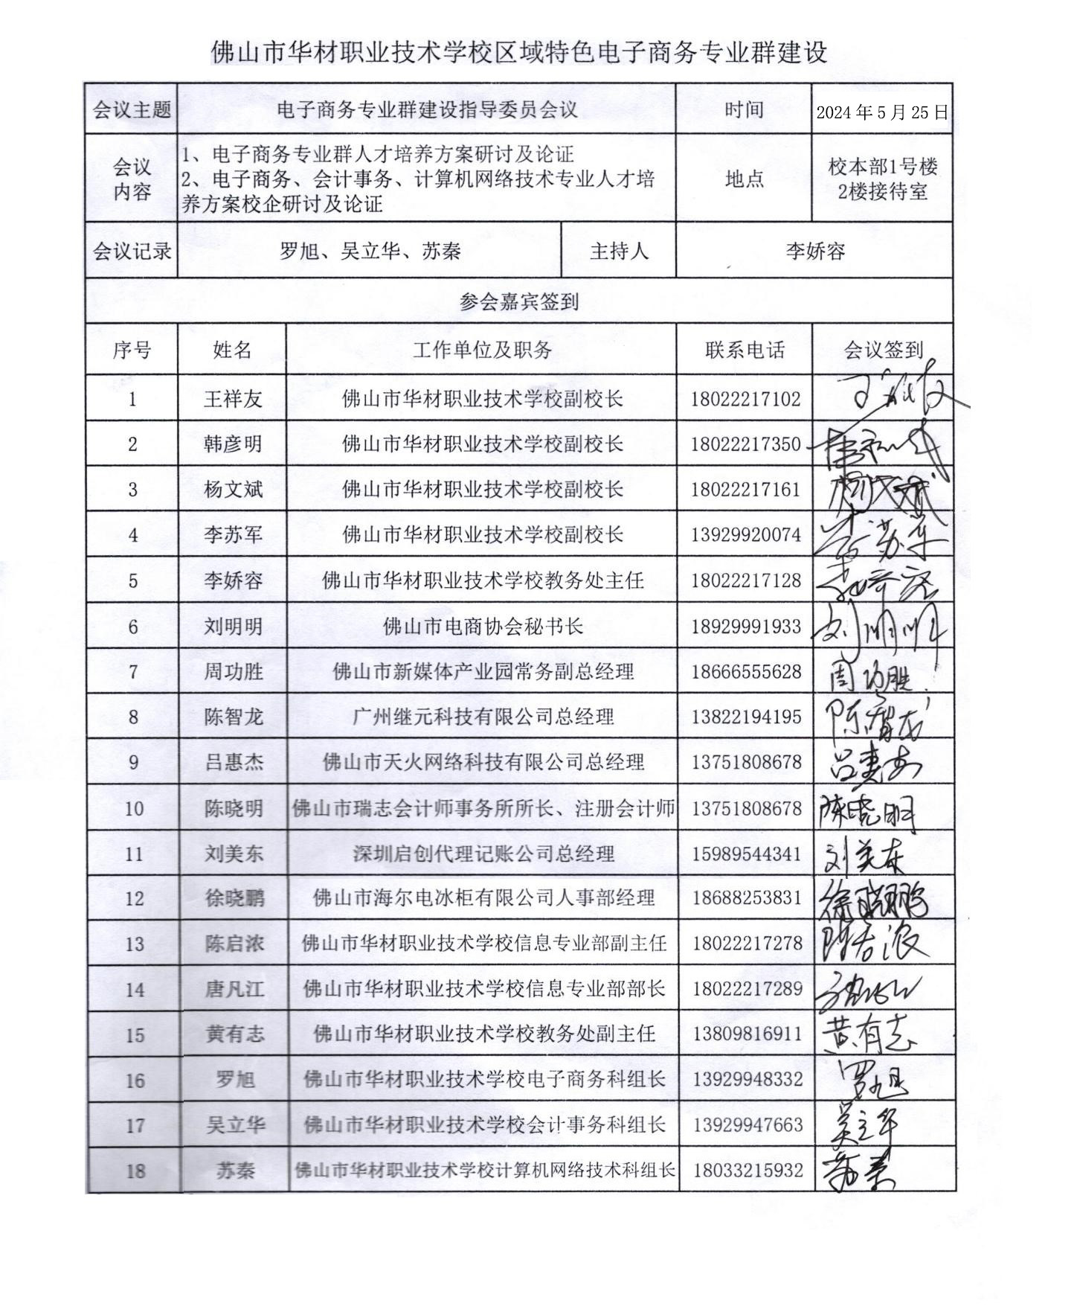

3、电子商务专业群现场照片
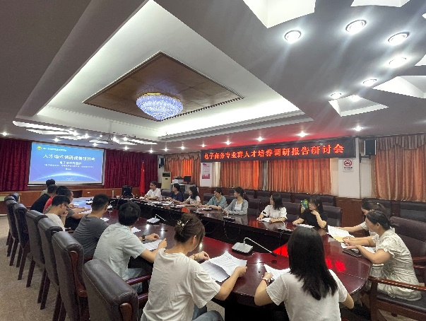 | 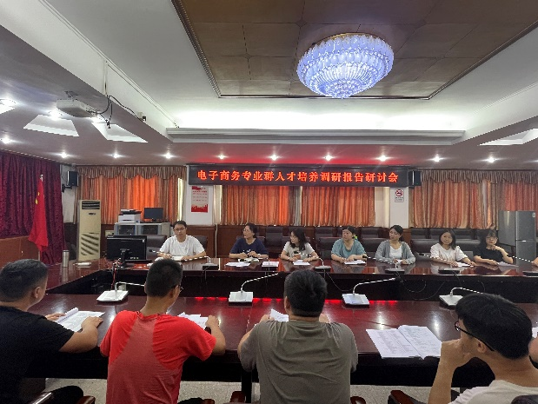
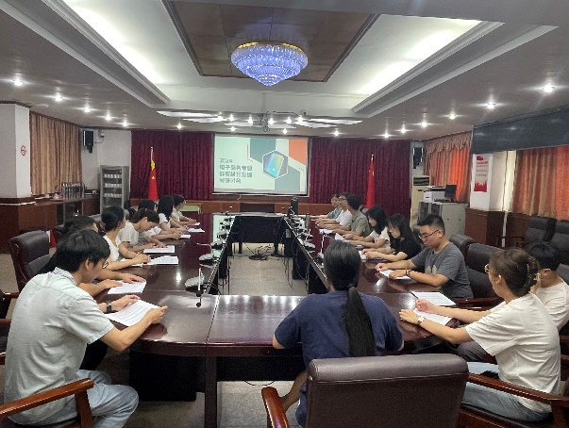 | 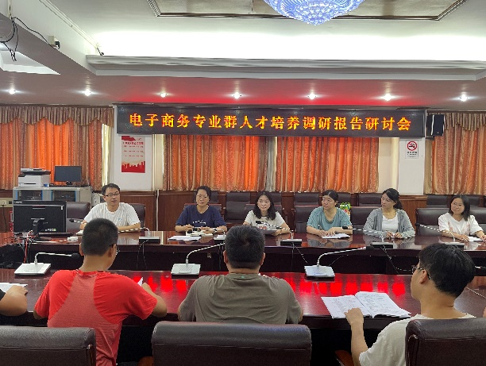
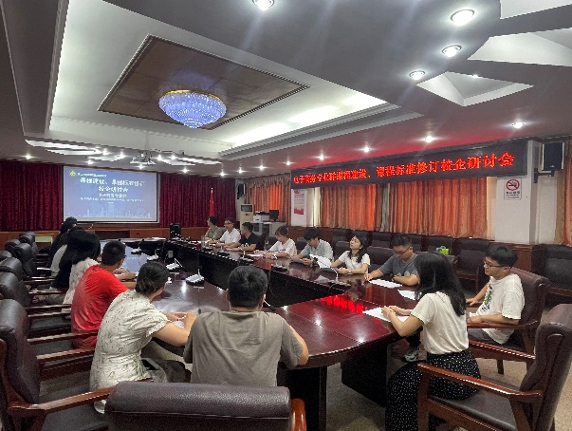 | 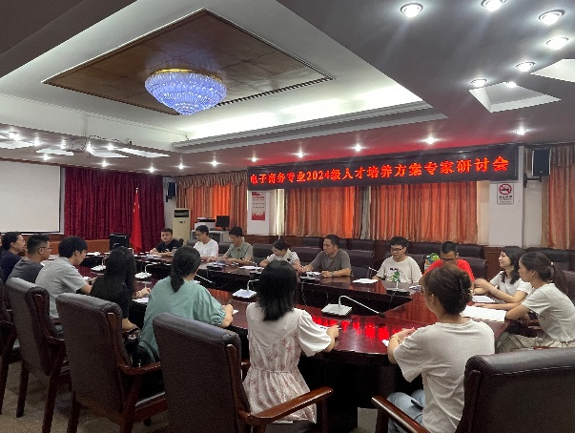
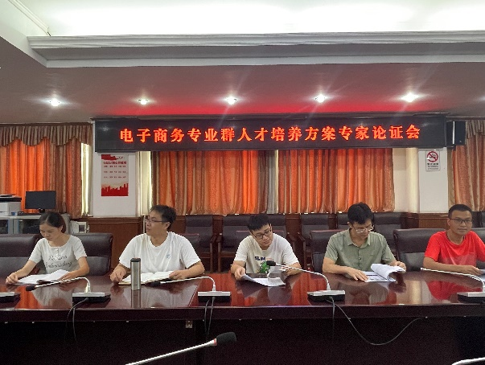 | 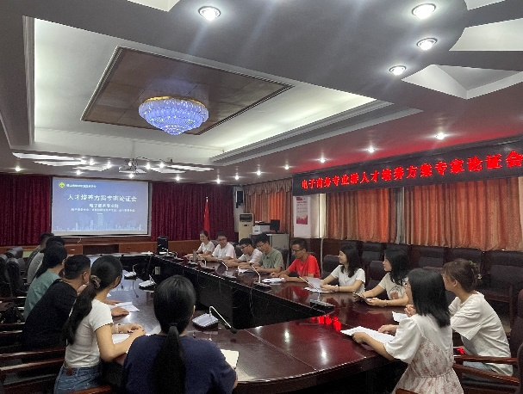

4、电子商务专业群调研报告专家审议综合意见表
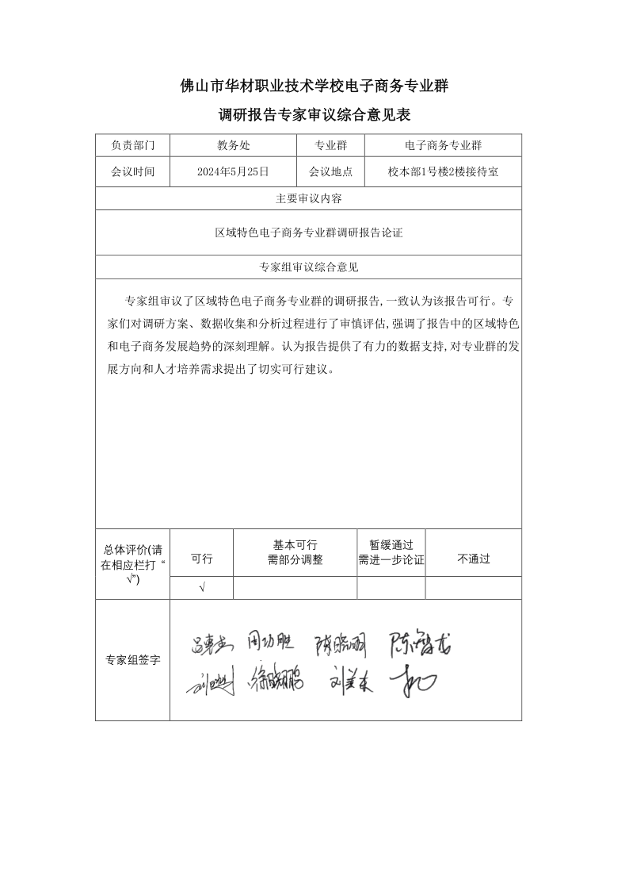

5、电子商务专业群职业岗位能力分析报告专家审议综合意见表
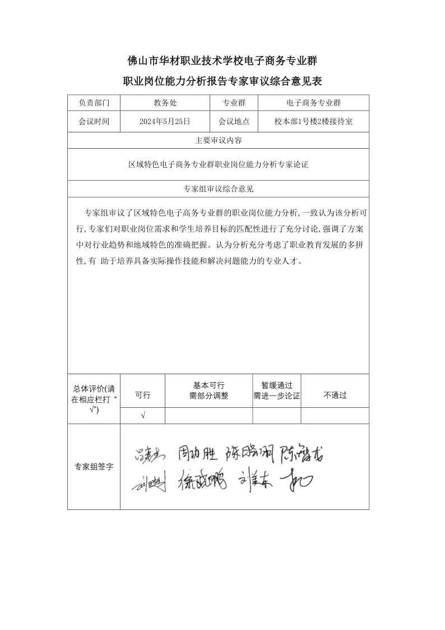

6、电子商务专业群人才培养方案专家审议综合意见表
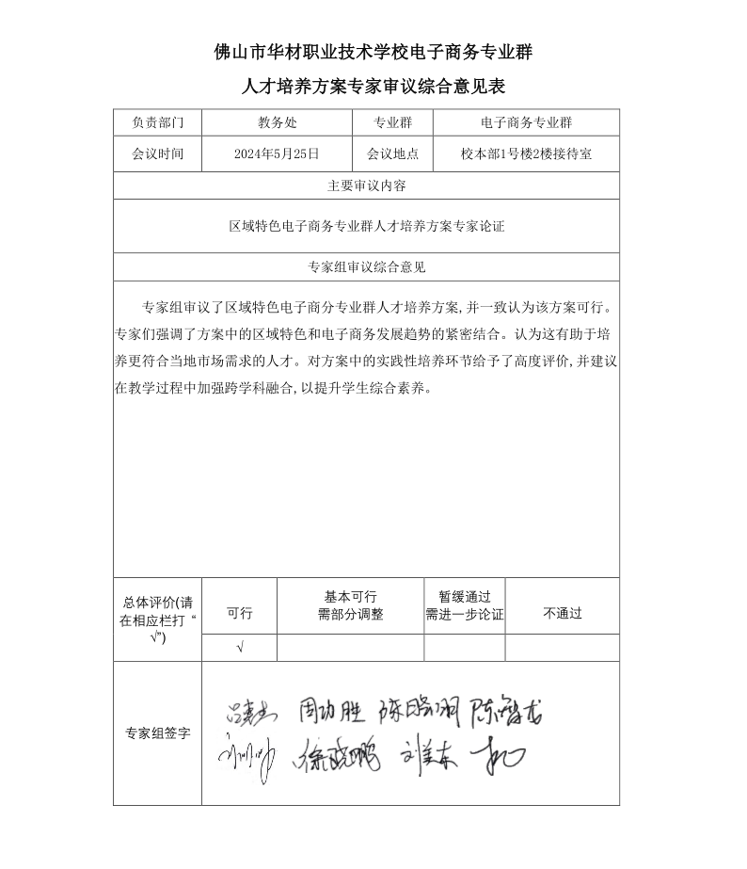

7、电子商务专业群课程建设、课程标准修订专家审议综合意见表
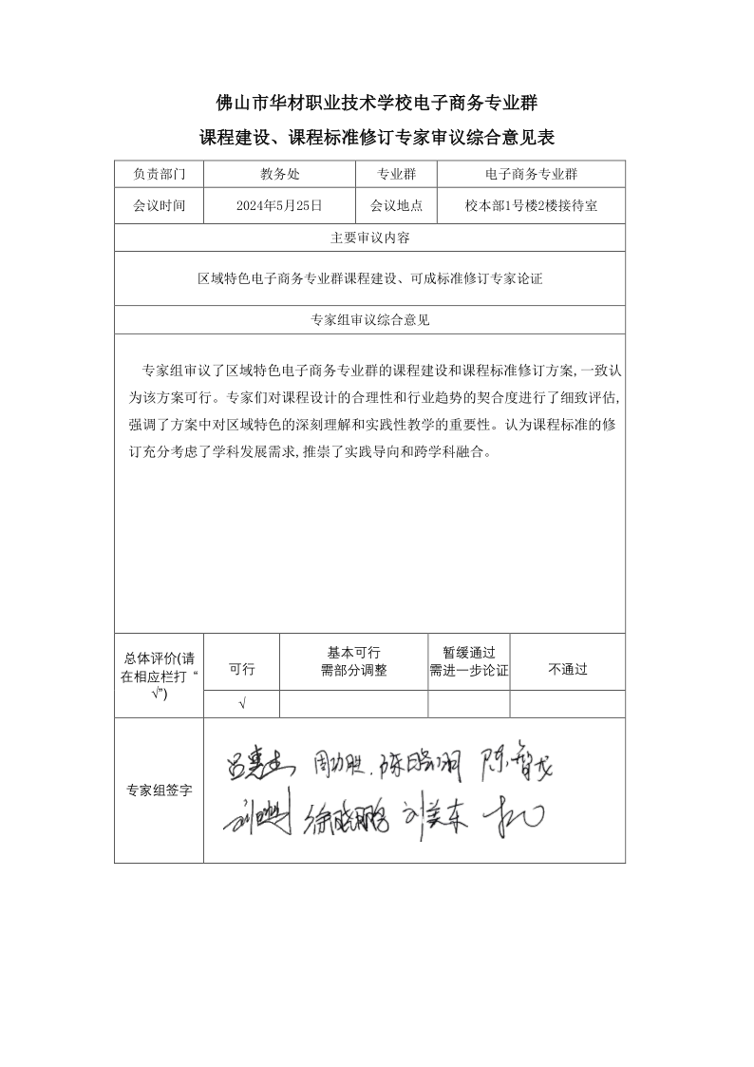

8、电子商务专业群教材评审及选用专家审议综合意见表
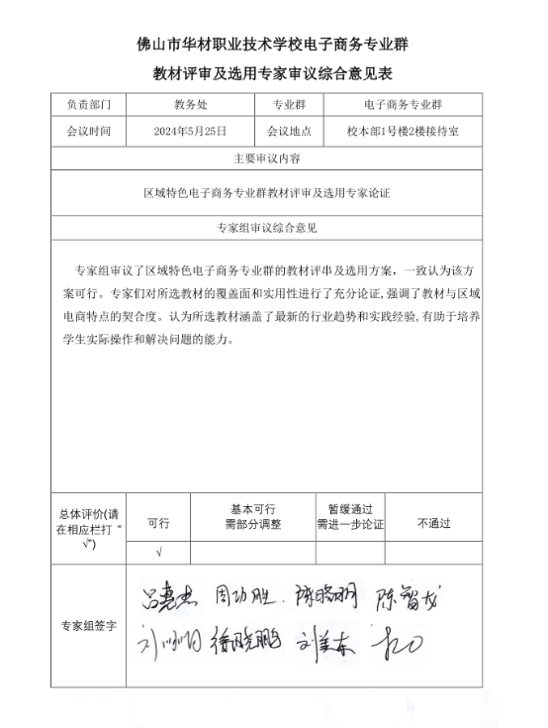

9、电子商务专业群建设成效评审表
